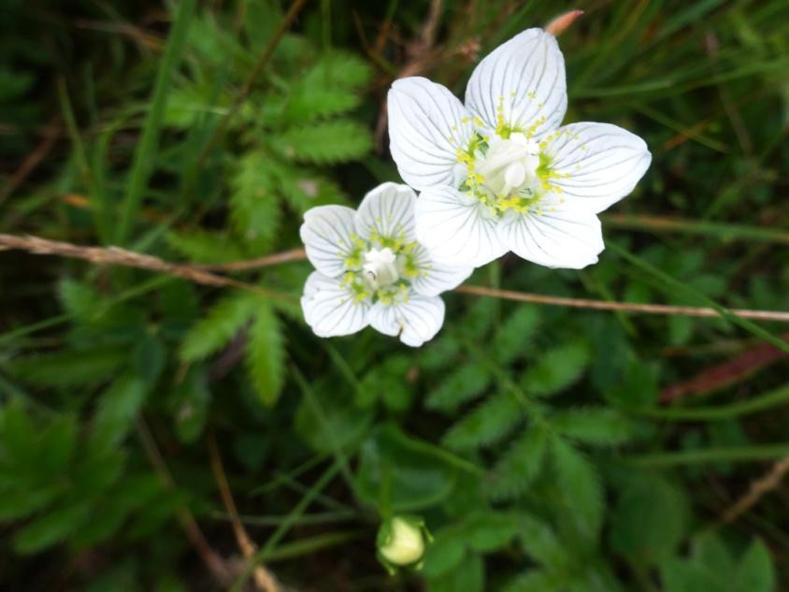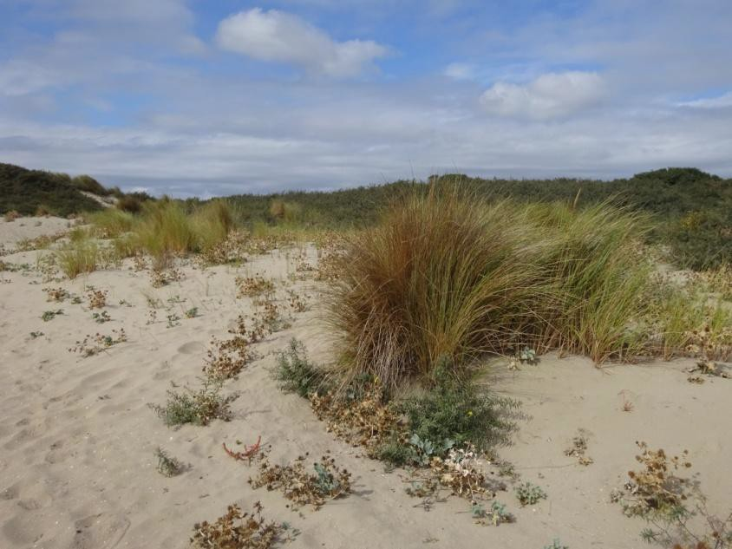
Parnassia Parnassia palustris Helm Calamagrostis arenaria en Blauwe zeedistel Eryngium maritimum

Plantenwerkgroep-excursie naar Hoek van Holland 13 sept 2023
Op woensdag 13 september trokken we 7 man sterk naar de duinen van Hoek van Holland. We verzamelden om 11.00 uur bij Metrostation Hoek van Holland Strand. Het weer was heerlijk, gelukkig minder warm dan de afgelopen dagen. We slaan direct rechtsaf. Langs het station is Zandhaver ingeplant. Daar tussenin groeit ook van alles o.a. Zeeraket, Smal vlieszaad, Stekend loogkruid en een enkele Driebloemige nachtschade. De laatste nam ik waar op 10 september, want ik ben wel even voor gaan kijken, zodat ik zeker de duinvalleien zou kunnen vinden. Ook kon ik daardoor al wat namen noemen, want bij mij waren die ook wel weggezakt. Links van het pad vooral Duindoornstruiken, zowel mannelijke als vrouwelijke planten, want de struik is tweehuizig. Alleen de vrouwelijke dragen oranje bessen en die bevatten veel Vitamine C. De teunisbloemen bloeien prachtig. Er staan meerdere soorten, de Gestreepte (kelkbladen rood gestreept), de Duin- en Zandteunisbloem. Uitgebloeid Slangenkruid is niet mooi, maar gelukkig staan er nog fraaie verse exemplaren. Her en der groeit Reigersbek, die hoort bij de familie van de Ooievaarsbekken. Thuis zie ik, dat ik beter had moeten kijken, want er is een Gewone reigersbek en een Duinreigersbek. Maar ik vermoed dat niemand het me kwalijk neemt. De Egelantier, met zijn heerlijke appeltjesgeur, zit vol met rode bottels. We komen hem nog vaak tegen. Aart vindt ondertussen vooral Hooibeestjes. Grote zandkool (Rucola) bloeit volop en ook Bezemkruidkruid zorgt voor geel. Her en der is Helm aangeplant. Ik vraag me af hoe ik Helm kan onderscheiden van Biestarwegras, ook een gras, dat bij de eerste duinvorming een rol speelt, evenals Zeeraket. Helm heeft een veel langer tongetje, tot wel 3

cm lang. Maar vegetatief lijken ze wel wat op elkaar. Na korte tijd vinden we de eerste duinvallei en inderdaad moet je nu langs een prikkeldraad lopen. Gelukkig zien we veel Parnassia. De Parnassia heeft een aparte manier van bestuiven. Elke dag klapt er een meeldraad terug, nadat die zijn werk heeft gedaan en stuifmeel heeft afgegeven aan een insekt. Dat duurt totaal dus 5 dagen. Pas daarna is de stempel ontvankelijk. Ertussen Watermunt, Geelhartje, en Zomerbitterling. Bij de tweede vallei kunnen we wel naar binnen. Daar vinden we 5 plekjes met Strand- duizendguldenkruid. In het midden bij het water met veel Heen, groeit langs de rand Waterpunge. Inmiddels is het wat gaan regenen en zoeken we een picknickplek. Het weer knapt al snel weer op. We besluiten van hieraf niet verder te gaan, want we verwachten ongeveer dezelfde vegetatie. In de verte zien we de Zeetoren liggen, maar dat is nu te ver. Sommigen willen dwars door de duinen naar zee. Ria en Willy nemen het pad terug. De anderen klauteren wat door struweel omhoog, prachtig die esdoornzaden en die zwart gespikkelde bladeren. Als we zicht krijgen op zee, zien we voor ons een enorme zandvlakte met Helm en Blauwe zeedistel, zowel vers als helemaal bruin en verdroogd. Nel weet te vertellen, dat dit stuk een keer helemaal kaal gemaakt is. Zij heeft het zien gebeuren. Ik hoopte op de Zeewolfsmelk, maar die is er niet. Een hele rij blauw-witte huisjes zet het strand af. Verder is het strand leeg, behoudens wat vliegeraars en jonge meeuwen. We hebben het vooral over de staat van de terassen met die enorme bankstellen en kussens. We gaan direct naar de metro en speuren nog naar Willy en Ria. Die blijken nu juist nog wel even wat gedronken te hebben. Gezellig toch.
Priscelline
Deelnemers: Willy (notuliste), Ria, Jeannette, Nel, Marianne en Aart
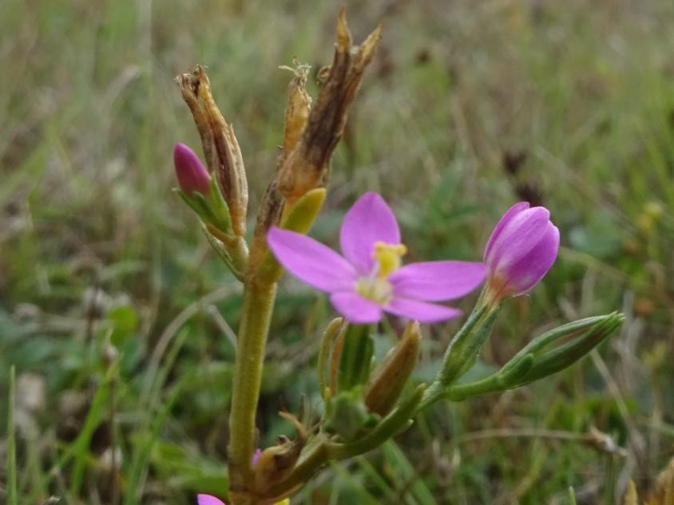
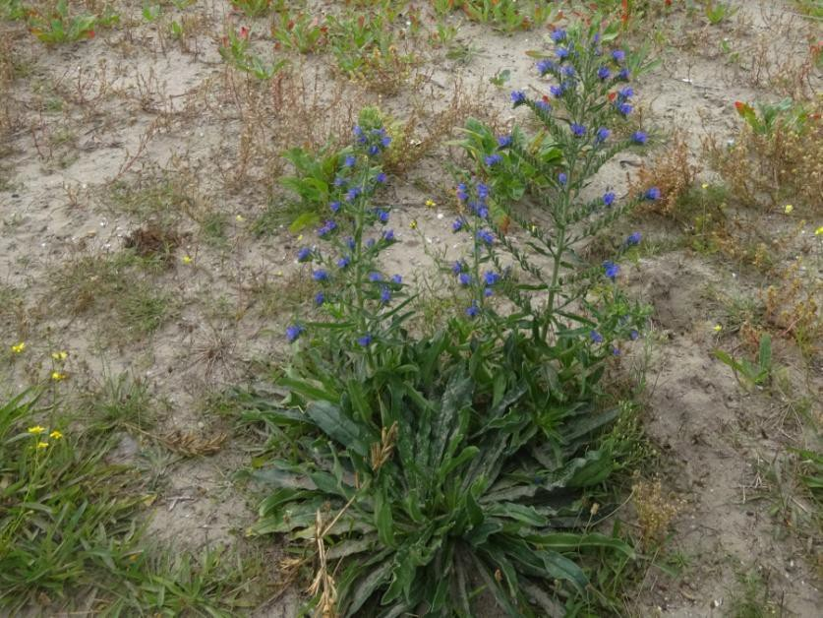
Strandduizendguldenkruid Centaurium littorale Slangenkruid Echium vulgare

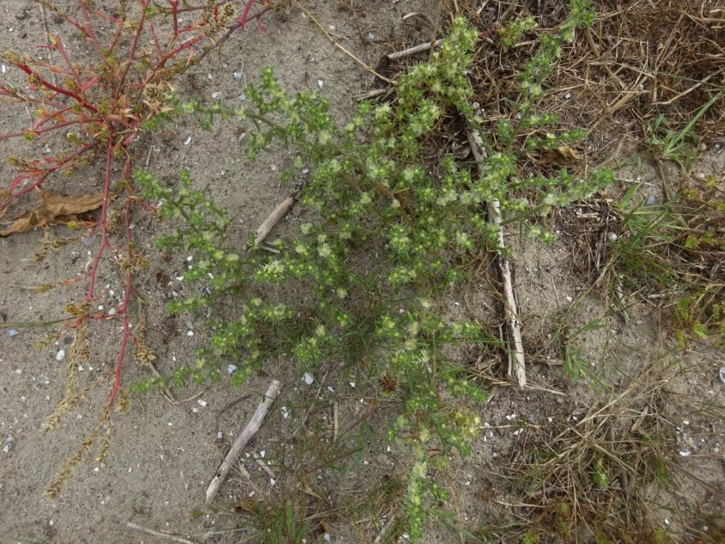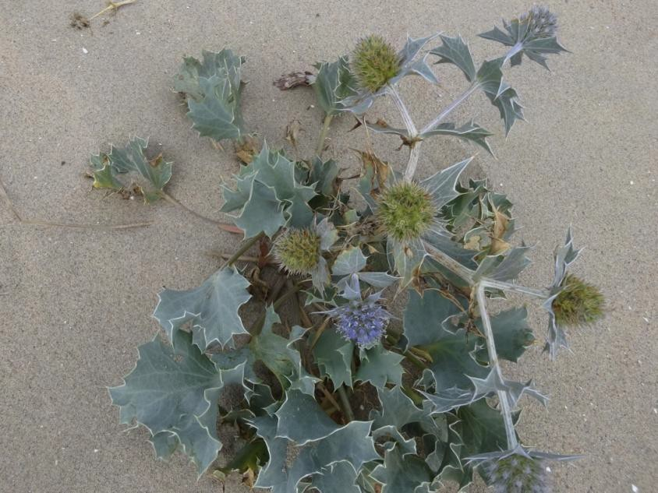

Stekend loogkruid Salsola kali

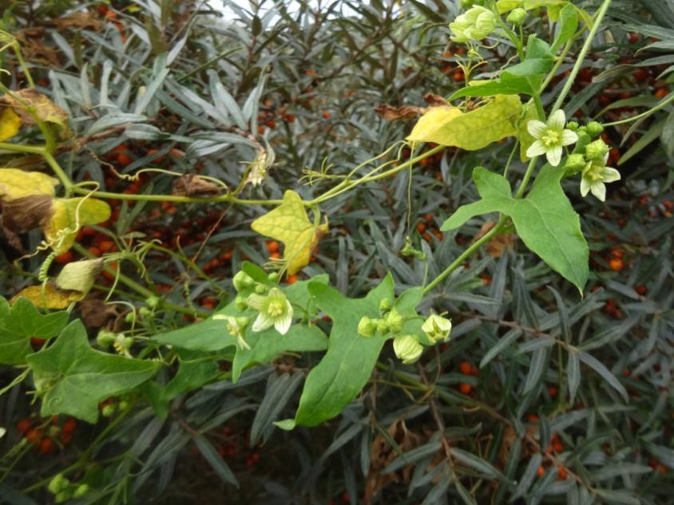
Heggenrank Bryonia dioica

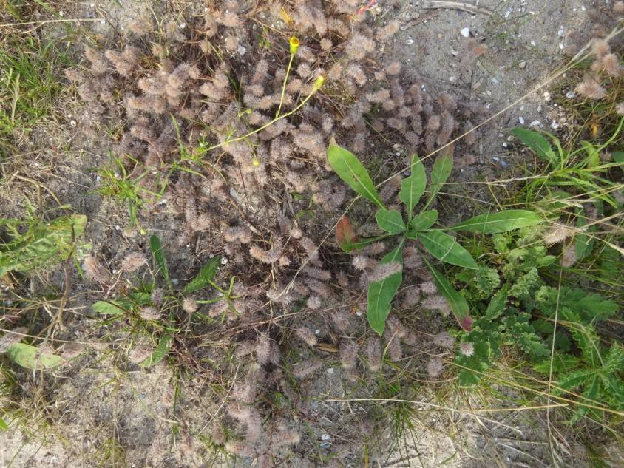
Hazenpootje Trifolium arvense
Blauwe zeedistel Eryngium maritimum

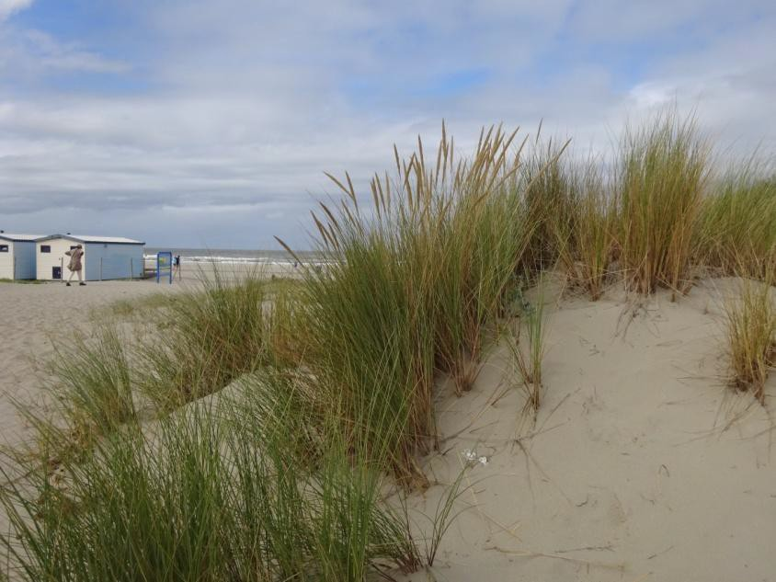
Helm Calamagrostis arenaria
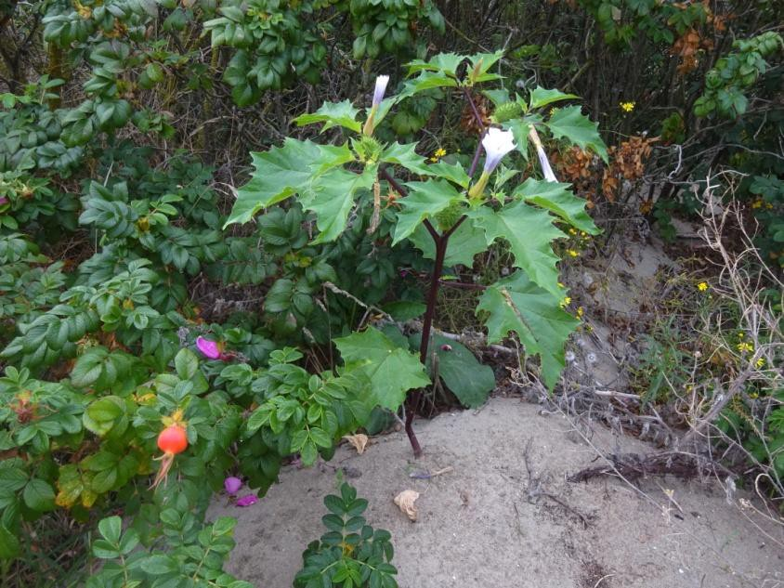
Doornappel Datura stramonium

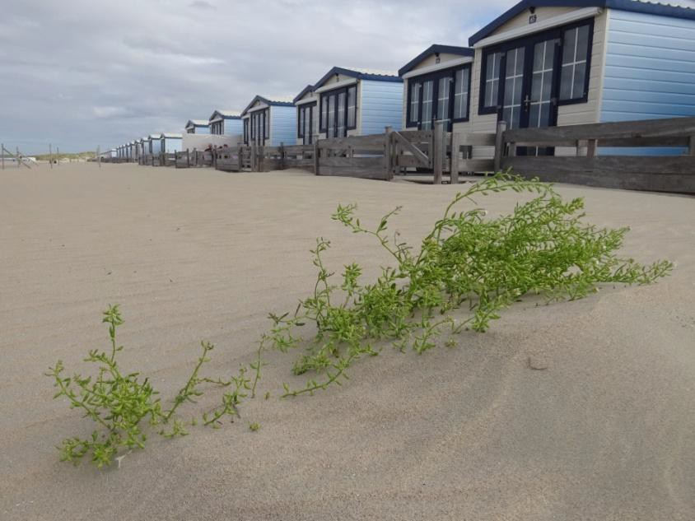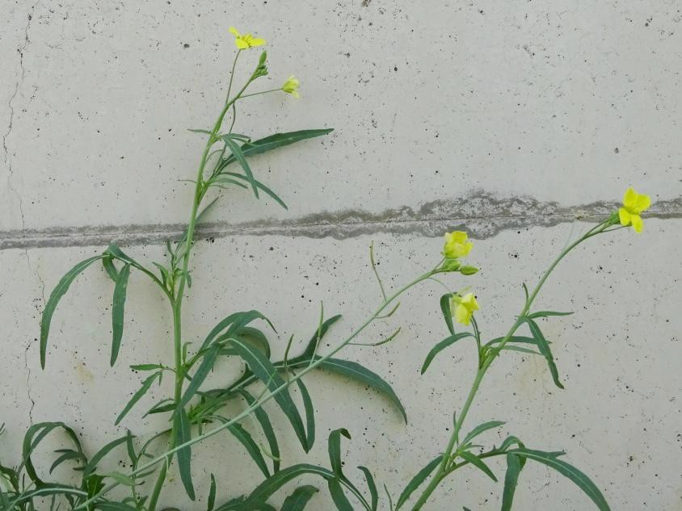

Zeeraket Cakile maritima

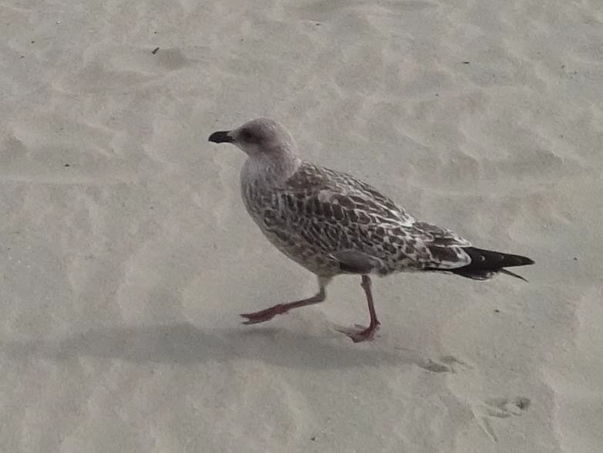
Jonge zilvermeeuw ?

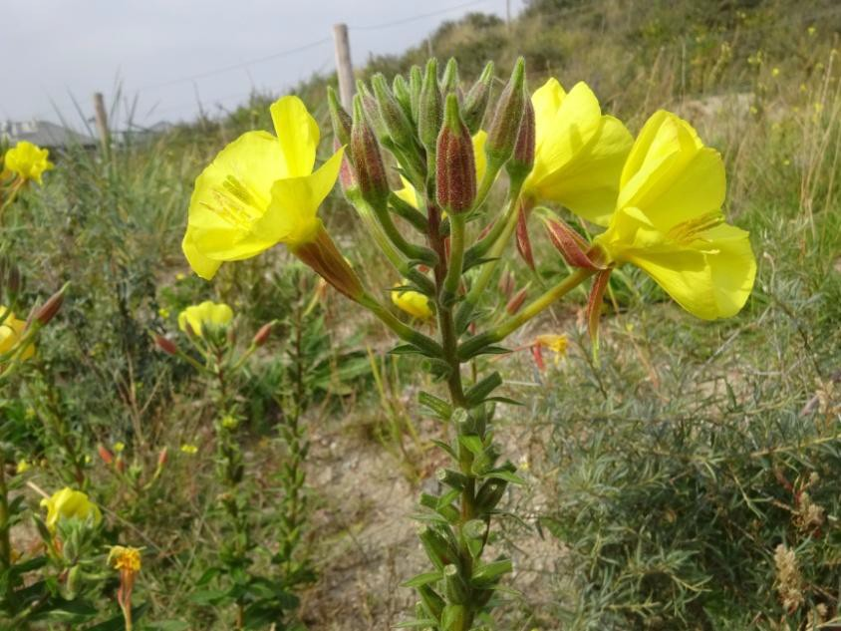
Gestreepte teunisbloem Oenothera x fallax
Grote zandkool Diplotaxis tenuifolia

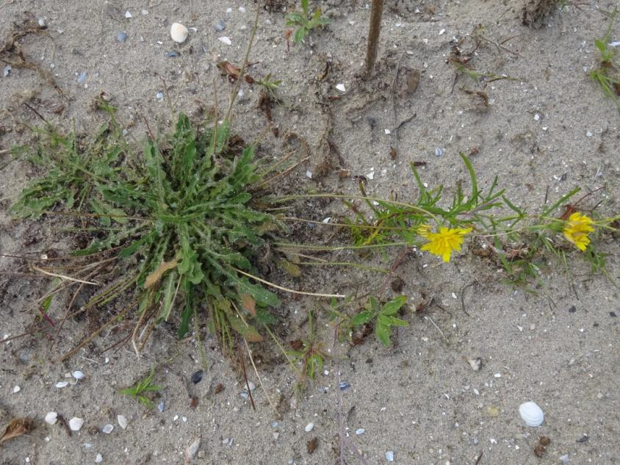
Kleine leeuwentand Leontodon saxatile

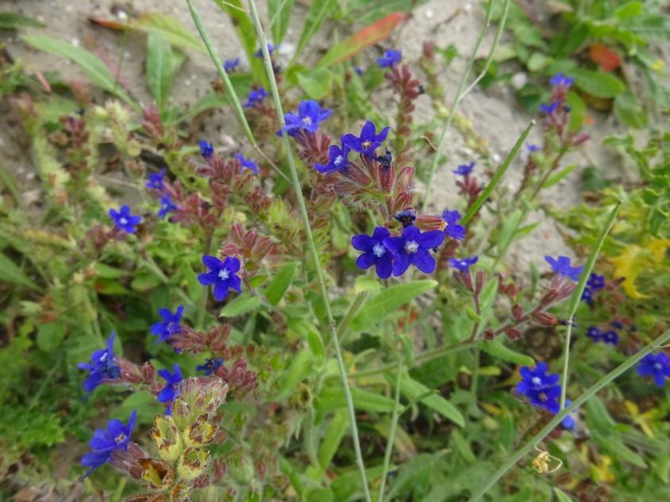
Gewone ossentong Anchusa officinalis

Plantenlijst Hoek van Holland 13 sept 2023

Anchusa officinalis Gewone ossentong Arctium minus Gewone klit Artemisia vulgaris Bijvoet
Bellis-perennis Madeliefje
Blackstonia perfoliata ss. Perfoliata Zomerbitterling Bolboschoenus maritimus Heen Bryonia dioica Heggenrank
Cakile maritima Zeeraket
Calamagrostis epigejos Duinriet Carex hirta Ruige zegge
Centaurium littorale Strandduizenguldenkruid Cirsium arvense Akkerdistel Coryspermum pallasii Smal vlieszaad
Cynoglossum officinale Veldhondstong
Diplotaxis tenuifolia Grote zandkool
Dryopteris filix-mas Mannetjesvaren Echium vulgare Slangenkruid Epilobium hirsutum Harig wilgenroosje
Erigeron canadensis Canadese fijnstraal
Erodium cicutarium Reigersbek
Eryngium maritimum Blauwe zeedistel Euonymus europaeus Wilde kardinaalsmuts Eupatorium cannabinum Koninginnekruid
Euphrasia stricta Stijve ogentroost Calamagrostis arenaria Helm
Hippophae rhamnoides Duindoorn Hydrocotyle vulgaris Gewone waternavel Jacobae vulgaris subsp dunensis Duinkruiskruid Jacobaea vulgaris subsp vulgaris Gewoon
jakobskruiskruid
Leontodon saxatile Kleine leeuwentand
Leymus arenarius Zandhaver
Ligustrum vulgare Wilde liguster
Linum catharticum Geelhartje
Lotus corniculatus Gewone rolklaver
Lycopus europaeus Wolfspoot
Mentha aquatica Watermunt Oenothera x fallax Gestreepte teunisbloem Parnassia palustris Parnassia
Populus alba Witte abeel
Potentilla anserina Zilverschoon
Prunella vulgaris Gewone brunel Pulicaria dysenterica Heelblaadjes Rosa rubiginosa Egelantier Rubus armeniacus Dijkviltbraam
Rubus caesius Dauwbraam Salsola kali Stekend loogkruid Samolus valerandi Waterpunge
Saponaria officinalis Zeepkruid
Senecio inaequidens Bezemkruiskruid
Solanum dulcamara Bitterzoet Sonchus arvensis Akkermelkdistel
Trifolium arvense Hazenpootje Tripleurospermum maritimum Reukeloze kamille Verbascum phlomoides Keizerskaars

Vogels: Ekster, Kauw, Merel, Zilvermeeuw Vlinders:Dagpauwoog, Klein geaderd witje Paddenstoel:Esdoornvlekkenzwam
Insecten: Bessenschildwants Dolycoris baccarum Aart nam nog een flink aantal insecten waar: zoz

Absintmonnik (rupsen) Cucullia absinthii Bastaardsatijnvlinder Euproctis chrysorrhoea
Oud spinsel van
Blauwvleugelsprinkhaan Oedipoda caerulencens Blinde bij Eristales tenax
Bruinrode heidelibel Sympetrum striolatum Hooibeestje Coenonympha pamphilus Klein koolwitje Pieris rapae Sluipvlieg Germaria angustata
Zandroofvlieg Philonicus albiseps Zuidelijk spitskopje Conocephalus fuscus

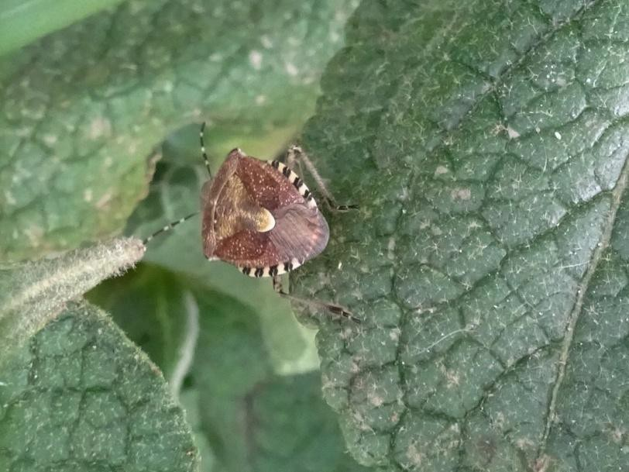
Bessenschildwants

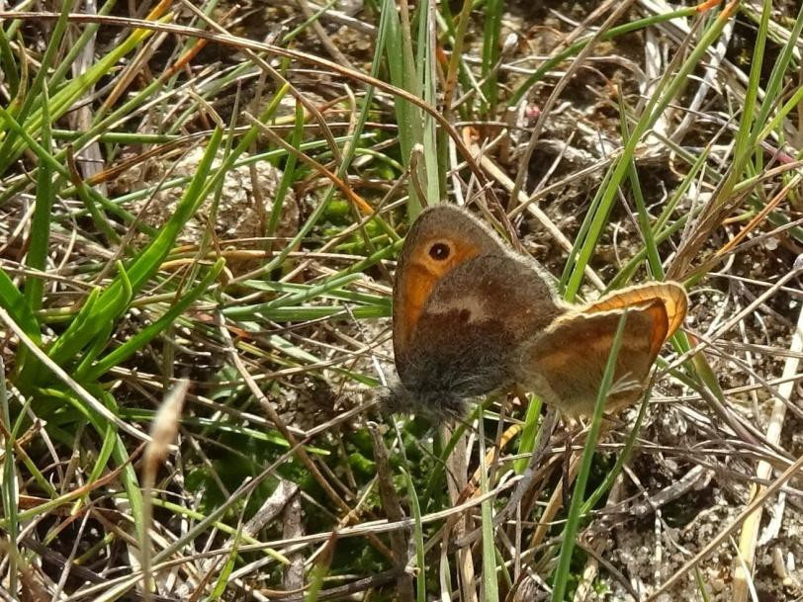
Hooibeestje

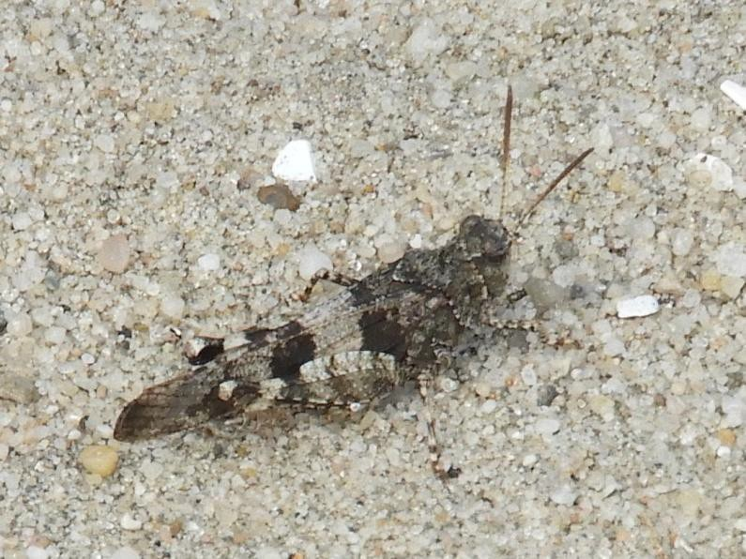
Blauwvleugelsprinkhaan (foto Aart)
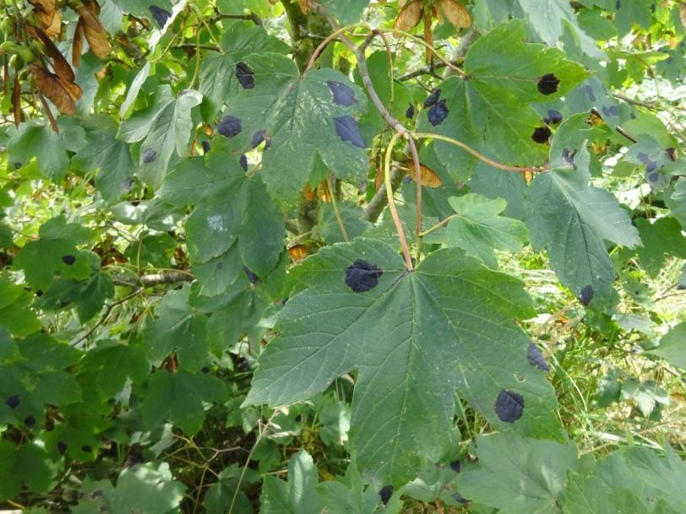
Esdoornvlekkenzwam

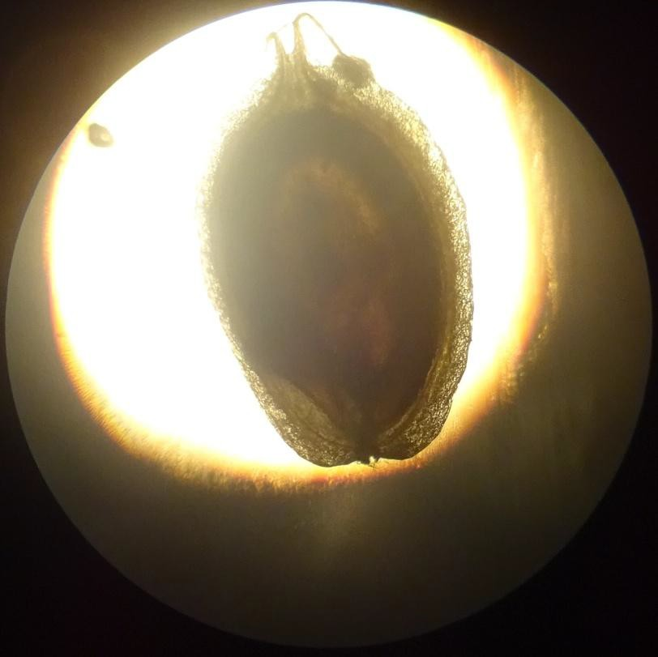
Vandaar Smal vlieszaad: zaad microscopisch

